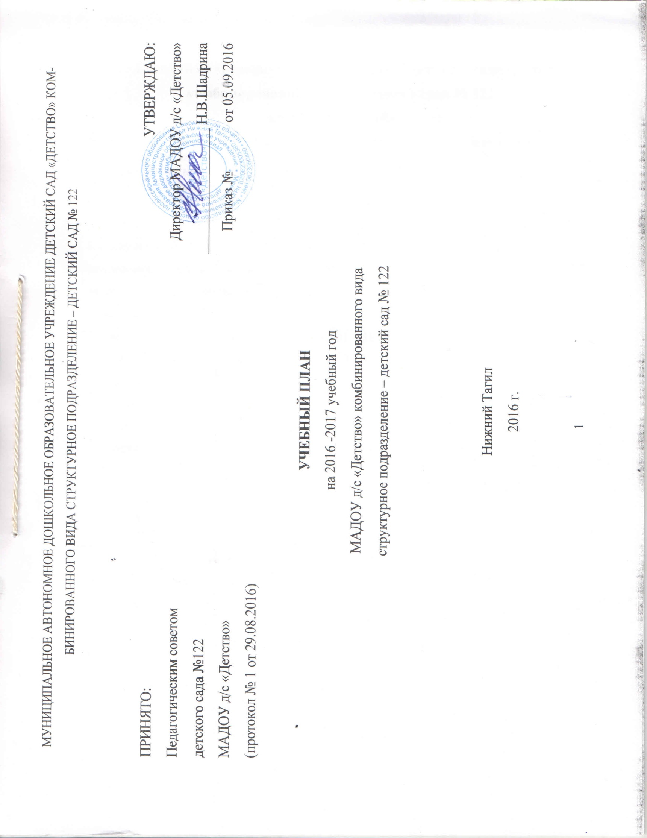
Утверждаю:
Заведующий МАДОУ № 122
__________ / М. А. Хуртина
Распоряжение от 08» сентября 2016 года

Расписание непосредственно организованной образовательной деятельности детей дошкольного возраста в различных видах детской деятельности по реализации образовательных областей 2016 - 2017 учебный год
МАДОУ детский сад «Детство» комбинированного вида детского сада № 122 «Маячок»

 | 1 группа  1 младшая  (2-3 лет) | 2 группа  Ранний возраст  (1.5-2 года) | 3 группа  2 младшая  (3-4 года) | 4 группа  2 младшая  (3-4 года) | 5 группа  2 младшая  (3-4 года) | 6 группа  средняя  (4 - 5 лет)
Понедельник | 9.10-9.20  Двигательная активность: физическое развитие  16.00 - 16.10  Восприятие смысла сказок, стихов, рассматривание картинок | 8.50 —9.00  Двигательная активность: физическое развитие  16.00 - 16.10  Восприятие смысла сказок, стихов, рассматривание картинок | 9.00 – 9.15  Познавательно - исследовательская дея - ть.: математические представления  9.30-9.45  Двигательная, игровая, дея - ть: физическое развитие | 8.50 –9.05 Музыкальная дея - ть: музыкальное развитие  9.15 - 9.30  Познавательно - исслед. дея - ть: познават. развитие: мир природы и мир человека  9.55- 10.10  Двигательная, игровая, дея - ть: физическое развитие | 9.00 – 9.20  Продуктивная дея - ть: изобраз. дея - ть (рисование, лепка)  10.20-10.35  Двигательная, игровая, дея - ть: физическое развитие | 9.00 – 9.20  Коммуникативная  дея - ть: развитие речи  9.30 - 9.50  Продуктивная дея - ть: изобраз. дея - ть (рисование, лепка)
вторник | 9.00 - 9.10 Продуктивная дея - ть: худож. творчество: аппликация, конструирование  16.00 - 16.10  Общение со взрослым и совместные  игры со сверстниками | 9.00 - 9.10  Продуктивная дея - ть: худож. творчество: аппликация, конструирование  16.00 - 16.10  Общение со взрослым и совместные  игры со сверстниками | 9.00 – 9.15  Музыкальная дея - ть: музыкальное развитие  16.00 - 16.15  Коммуникативная дея - ть: чтение художественной литературы | 9.10-9.25  Продуктивная дея - ть: конструктивно-модельная деятельность: аппликация, конструирование  16.00 - 16.10  Коммуникативная дея - ть: чтение художественной литературы | 9.05 - 9.25  Коммуникативная дея - ть: речевое развитие  10.10 – 11.10  Двигательная, игровая, деятельность: обучение плаванию  15.30–15.45  Музыкальная дея - ть: музыкальное развитие | 9.00-9.20  Двигательная, игровая, дея - ть: физическое развитие  9.30 – 9.50  Музыкальная дея - ть: музыкальное развитие  10.00 – 10.20  Коммуникативная  дея - ть: развитие речи
Среда | 9.00-9.10  Экспериментирование с материалами и  веществами  16.00-16.10  Восприятие смысла музыки | 9.00-9.10  Экспериментирование с материалами и  веществами  15.40-15.50  Восприятие смысла музыки | 9.00-9.15  Продуктивная дея - ть: конструктивно-модельная деятельность: аппликация, конструирование  9.30. – 9.45  Двигательная, игровая, дея - ть: физическое развитие  15.30 – 15.45  Музыкальная дея - ть: музыкальное развитие | 9.00-9.15  Познавательно - исслед. дея - ть: познават. развитие: мир природы и мир человека  9.35-9.50  Познавательно - исследовательская дея - ть.: математические представления | 9..00 - 9.20  Двигательная, игровая, дея - ть: физическое развитие  9.30 - 9.50  Познавательно - исследовательская дея - ть.: математические представления | 9.00 – 10.00  Двигательная, игровая, деятельность: обучение плаванию  10.15 – 10.35 (1п/г)  10.45 – 11.05 (2 п\г)  Познавательно - исследовательская дея - ть.: математические представления/
Четверг | 9.00-9.10  Двигательная активность: физическое развитие  16.00-16.10  Общение со взрослым и совместные  игры со сверстниками | 8.50-9.00  Двигательная активность: физическое развитие  16.00-16.10  Общение со взрослым и совместные  игры со сверстниками | 8.50-9.00  Познавательно - исслед. дея - ть: познават. развитие: мир природы и мир человека  16.00-16.105 Коммуникативная дея - ть: речевое развитие | 9.20 - 9.35  Двигательная, игровая, дея - ть: физическое развитие  9.45 – 10.00  Продуктивная дея - ть: изобраз. дея - ть (рисование, лепка)  15.30 – 15.45 Музыкальная дея - ть: музыкальное развитие | 9.00-9.20  Познавательно - исслед. дея - ть: познават. развитие: мир природы и мир человека  9.35 – 9.55  Продуктивная дея - ть: конструктивно-модельная деятельность: аппликация, конструирование/ | 9.00-9.20 Музыкальная дея - ть: музыкальное развитие  9.40 – 10.00  Двигательная активность: физическое развитие  15.30 – 15.50  Коммуникативная дея - ть: чтение художественной литературы
пятница | 9.00 - 9.10  Продуктивная дея - ть: худож. творчество: изобраз. дея - ть (рисование, лепка) | 9.00 - 9.10  Продуктивная дея - ть: худож. творчество: изобраз. дея - ть (рисование, лепка) | 9.00 - 9.15  Продуктивная дея - ть: изобраз. дея - ть (рисование, лепка)  10.00-11.00 Двигательная, игровая, дея - ть: обучение плаванию | 9.00 – 10.00  Двигательная, игровая, дея - ть: обучение плаванию  10.15 -9.30(1 п/г)  10.40-11.00 (2 п/г)  Коммуникативная дея - ть: речевое развитие | 9.00 - 9.20  Коммуникативная дея - ть: чтение художественной литературы  9.35 – 9.50–  Музыкальная дея - ть: музыкальное развитие | 9.00 - 9.20  Продуктивная дея - ть: конструктивно-модельная деятельность: аппликация, конструирование  9.30-9.50  Познавательно - исслед. дея - ть: познават. развитие: мир природы и мир человека

Утверждаю:
Заведующий МАДОУ № 122
__________ / М. А. Хуртина
Распоряжение от 08» сентября 2016 года

Расписание непосредственно организованной образовательной деятельности детей дошкольного возраста в различных видах детской деятельности по реализации образовательных областей 2016 - 2017 учебный год
МАДОУ детский сад «Детство» комбинированного вида детского сада № 122 «Маячок»

 | 11 группа  средняя  (4-5 лет) | 8 группа  старшая  (5-6 лет) | 7 группа  старшая  (5-6 лет) | 9 группа  подготовительная  (6-7 лет) | 10 группа  подготовительная  (6-7 лет)
Понедельник | 9.00 – 10.00 Двигательная, игровая, дея - ть: обучение плаванию /  10.15 – 10.35  Познавательно - исслед. дея - ть: познават. развитие: мир природы и мир человека  10.45-11.05  Продуктивная дея - ть: изобраз. дея - ть (рисование, лепка)/ | 9.30- 9.55  Коммуникативная  дея - ть: развитие речи  10.10-11.10  Двигательная, игровая, дея - ть: обучение плаванию | 8.45 – 9.10  Коммуникативная дея - ть: речевое развитие  9.20-9.45 Музыкальная дея - ть: музыкальное развитие  11.00- 11.25  Двигательная, игровая, дея - ть: физическое развитие (улица) | 8.50 – 9.15  Коммуникативная дея-ть: речевое развитие  9.25 – 9.55  Продуктивная дея-ть: изобраз. дея-ть (рисование, лепка)  10.05 – 10.35  Музыкальная дея - ть: музыкальное развитие | 9.00 – 9.30 Познавательно - исслед. дея - ть: познават. развитие: мир природы и мир человека  9.40 -10.10  Коммуникативная  дея - ть: развитие речи  11.30 – 12.00  Музыкальная дея - ть: музыкальное развитие
Вторник | 9.00 - 9.20  Познавательно - исследовательская дея - ть.: математические представления  9.30- 9.50  Двигательная, игровая, дея - ть: физическое развитие  10.00 – 10.20 Музыкальная дея - ть: музыкальное развитие | 9.00 -9.25  Продуктивная дея - ть: изобраз. дея - ть (рисование, лепка)  10.00 – 10.25  Двигательная, игровая, дея - ть: физическое развитие (улица)  16.00-16.25  Познавательно - исслед. дея - ть: познават. развитие: мир природы и мир человека | 9.00-9.25  Продуктивная дея - ть: изобраз. дея - ть (рисование, лепка)  9.35-10.00  Коммуникативная деятельность, познавательно-исследовательская деятельность «Истоки»  16.00 - 16.25  Коммуникативная дея - ть: чтение художественной литературы | 9.00-9.30  Познавательно - исслед. дея - ть: познават. развитие: мир природы и мир человека  9.40 – 10.10  Познавательно - исследовательская дея - ть.: математические представления  10.35-11.05  Двигательная, игровая, дея - ть: физическое развитие (улица) | 9.00-10.00 Двигательная, игровая, деятельность: обучение плаванию /  10.15 –10.45  Коммуникативная  дея - ть: развитие речи  10.55 -11.25  Продуктивная дея - ть: изобраз. дея - ть (рисование, лепка)
Среда | 9.00 – 9.20  Коммуникативная дея - ть: чтение художественной литературы  9.30- 9.50  Продуктивная дея - ть: конструктивно-модельная деятельность: аппликация, конструирование | 9.00 - 9.25  Познавательно-исследовательская дея - ть.: математические представления  11.15 – 11.40  Музыкальная дея - ть: музыкальное развитие  15.30-15.55  Коммуникативная дея - ть: чтение художественной литературы | 9.00 - 9.25  Познавательно - исследовательская дея - ть.: математические представления  9.55-10.20  Двигательная, игровая, дея - ть: физическое развитие  15.30 - 15.55  Продуктивная дея - ть: конструктивно-модельная деятельность: аппликация, конструирование | 9.00-9.30  Музыкальная дея - ть: музыкальное развитие  10.00-11.00 Двигательная, игровая, деятельность: обучение плаванию  10.50-11.20  /Коммуникативная дея - ть: речевое развитие  16.00 - 16.30  Коммуникативная дея - ть: чтение художественной литературы | 9.00 - 9.30  Познавательно - исследовательская дея - ть.: математические представления  9.40-10.10  Музыкальная дея - ть: музыкальное развитие  10.30-11.00  Двигательная, игровая, дея - ть: физическое развитие (улица)  16.00-16.30  Коммуникативная  дея - ть: развитие речи
Четверг | 8.50 –9.10  Познавательно - исслед. дея - ть: познават. развитие: мир природы и мир человека  10.00 -10.20  Музыкальная дея - ть: музыкальное развитие | 9.10 - 9.35  Продуктивная дея - ть: изобраз. дея - ть (рисование, лепка)  9.45 - 10.10  Коммуникативная дея - ть: речевое развитие  16.00-16.25 Коммуникативная деятельность, познавательно-исследовательская деятельность «Истоки» | 9.00-10.00  Двигательная, игровая, деятельность: обучение плаванию  10.15-10.40 (2 п/г)  Продуктивная дея - ть: изобраз. дея - ть (рисование, лепка)  15.30-15.55  Коммуникативная дея - ть: речевое развитие | 9.00 - 9.30  Продуктивная дея - ть: изобраз. дея - ть (рисование, лепка)  9.40 – 10.10  Познавательно - исследовательская дея - ть.: математические представления  10.20-10.50  Двигательная, игровая, дея - ть: физическое развитие  16.00-16.25  Коммуникативная деятельность, познавательно-исследовательская деятельность «Истоки» | 9.00-9.30  Продуктивная дея - ть: изобраз. дея - ть (рисование, лепка)  9.40 - 10.10  Познавательно - исследовательская дея - ть.: математические представления  10.20 – 10.50  Коммуникативная деятельность, познавательно-исследовательская деятельность «Истоки»
Пятница | 9.00 - 9.20 Двигательная, игровая, дея - ть: физическое развитие  9.30-9.50  Коммуникативная дея - ть: речевое развитие | 9.00 - 9.25 Музыкальная дея - ть: музыкальное развитие  9.35 - 10.00  Продуктивная дея - ть: конструктивно-модельная деятельность: аппликация, конструирование  10.10-10.40  Двигательная, игровая, дея - ть: физическое развитие (улица)  15.30 – 15.55  Познавательно - исследовательская дея - ть.: математические представления | 9.00 - 9.25  Познавательно - исследовательская дея - ть.: математические представления  10.00 – 10.25  Музыкальная дея - ть: музыкальное развитие  15.30 – 15.55  Познавательно - исслед. дея - ть: познават. развитие: мир природы и мир человека | 9.30 - 9.50  Продуктивная дея - ть: конструктивно-модельная деятельность: аппликация, конструирование  10.00-10.30  Коммуникативная дея - ть: речевое развитие | 9. 30- 10.00  Двигательная, игровая, дея - ть: физическое развитие  9.40-10.10  Продуктивная дея - ть: конструктивно-модельная деятельность: аппликация, конструирование  15.30 - 16.00  Коммуникативная дея - ть: чтение художественной литературы

